Третий этап
Выполнение заданий по теме «Энергосбережение»:
- провести изучение потребления энергии дома;
Наумук Ольга, 7 класс

Потребитель энергии | Количество | Общее время работы за сутки | Общее время работы за 7 дней, часов
Холодильник | 1 | 24 | 168
Фен | 1 | 0,2 | 2,3
Бойлер | 1 | 3 | 21
Микроволновая печь | 1 | 0,2 | 2,3
Телевизор | 2 | 6 | 42
Компьютер | 1 | 2 | 14
Морозильник | 1 | 24 | 168
Стиральная машина | 1 | 1 | 7
2) заполнить предлагаемую таблицу, указав основные приборы, потребляющие энергию, режим работы (на основании результатов учащихся)
Отчет ГУО «Брестский областной центр туризма и краеведения детей и молодежи»
Потребитель энергии | Среднее время работы за сутки | Средняя время работы за 7 дней
Холодильник | 24 часа | 168 часов
Фен | 12 мин. | 1 час 24 мин
Бойлер | 3 часа | 21 час
Микроволновая печь | 12 мин | 1 час 24 мин.
Телевизор | 2 часа 30 мин | 17 часов 30 минут
Компьютер | 2 часа | 14 часов
Морозильник | 24 часа | 168 часов
Электрочайник | 30 мин. | 2 часа 30 мин.
Стиральная машина | 1 час | 7 часов
Лампочки | 28 часов | 196 часов
Мультиварка | 1 час | 7 часов

Вывод:
Делая вывод по изучению использования электроэнергии дома, можно сказать, что основными приборами, потребляющими электроэнергию в больших количествах, является холодильник и морозильник. Так как человек не может отказаться от использования данных видов техники, оптимальным вариантом может стать регулярная разморозка.
Лампочки в квартире необходимо заменить на энергосбрегающие, особенно в зале и на кухне, так как в этих комнатах искусственное освещение используется длительное время. Стирать вещи с использованием стиральной машины необходимо при полной загрузке, тогда экономнее будет расходоваться не только электроэнергия, но и вода.
Фотография плаката «Экономь энергию!»
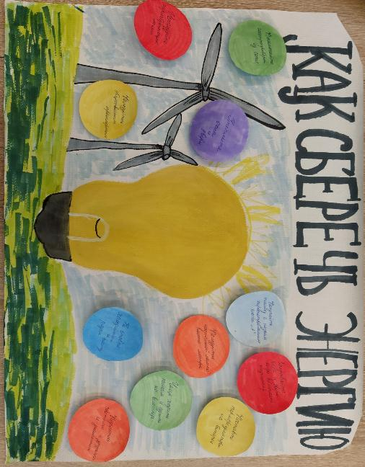

Выполнение заданий по теме «Водосбережение»:
- определить количество вытекающей из крана воды за 1 минуту на кухне и в ванной по предлагаемым условиям
Наумук Ольга, 7 класс

 | Объем воды в минуту, литры | Общее количество использованной воды за 1 час (60 минут), литры
Кран в ванной комнате | 8 | 120
Кран на кухне | 5,5 | 180

- результаты внести в предлагаемую таблицу (на основании результатов учащихся)
Отчет ГУО «Брестский областной центр туризма и краеведения детей и молодежи»
 | Средний объем воды в минуту, литры | Среднее количество использованной воды за 1 час (60 минут), литры
Кран в ванной комнате | 8 | 480
Кран на кухне | 5,7 | 342
Вывод:
Глядя на количество воды, потребляемой в ванной комнате и кухне, можно сказать, что из крана в ванной комнате за 1 минуту вытекает на 2,3 литра воды больше, чем на кухне. Если рассматривать время в одну минуту, то разница в показателях не такая значительная, так же, как и количество воды. Но если посчитать, сколько воды с таким же напором вытекает из крана за 1 час, тогда цифры достаточно внушительны.
Сделав вывод о потреблении воды в доме (квартире) участники конкурса составили список правил по экономии и бережному отношению к воде.
- Необходимо плотно закрывать краны и своевременно устранять неисправности сантехники, вместо поворотных кранов лучше установить рычажные смесители.
- Не пользуйтесь унитазом вместо мусорного ведра.
- Посуду необходимо мыть в раковине, наполнив ее водой, а затем ополаскивать под небольшой струей воды.
- Вместо ванны лучше принимать душ, так как при наполнении ванны расход воды значительно больше.
- При чистке зубов отключайте воду или используйте стакан.
- Для приготовления чая нагревайте столько воды, сколько необходимо.
- Размораживать продукты лучше заранее подумав об этом, а не под струей воды.
- Если вы проживаете в частном доме – для полива растений можно использовать дождевую воду.
